МИНИСТЕРСТВО ОБРАЗОВАНИЯ И НАУКИ РЕСПУБЛИКИ БЕЛАРУСЬ
БЕЛОРУССКИЙ НАЦИОНАЛЬНЫЙ ТЕХНИЧЕСКИЙ УНИВЕРСИТЕТ

Факультет информационных технологий и робототехники
Кафедра программного обеспечения информационных систем и технологий

Отчет по лабораторной работе № 2_1

по дисциплине: “Системное программирование”

на тему: “Компиляция и отладка простейшего приложения в Linux”

Вариант 7

Выполнил: студент группы 10702221 Кабыш Я.А.

Принял: Давыденко Н.В.

Минск 2023

Лабораторная работа №2_1. Компиляция и отладка простейшего приложения в Linux

Цель работы: изучить встроенный инструментарий для разработки приложений под семейство ОС Linux и фундаментальные основы системного программирования с использованием компиляторов gcc/g++, отладчика gdb и других для проектирования, компиляции, отладки и запуска приложений на языке программирования С/C++.

Основное задание
Ввести массив вещественных чисел размером N. Найти его наибольший и наименьший элементы и поменять их местами. Найти сумму и произведение всех элементов массива.
Индивидуальное задание
В одномерном массиве, состоящем из вещественных элементов, вычислить: количество элементов массива, больших С и произведение элементов массива, расположенных после максимального по модулю элемента.
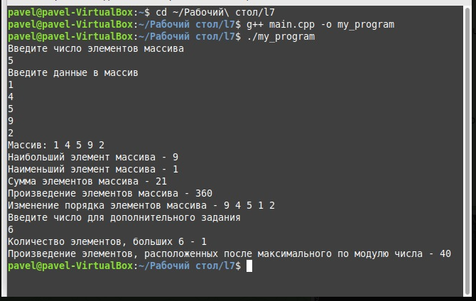

Код программы
#include <iostream>
#include <math.h>
using namespace std;
double min(double *arr, int count);
double max(double *arr, int count);
double mul(double *arr, int count);
double sum(double *arr, int count);
void swap(double *arr, int count);
double dop1(double *arr, int count, double number);
double dop2(double *arr, int count);
int main()
{
int count;
cout << "Введите число элементов массива\n";
cin >> count;
double arr[count];
cout << "Введите данные в массив\n";
for (int i = 0; i < count; i++)
{
cin >> arr[i];
}
cout << "Массив: ";
for (int i = 0; i < count; i++)
{
cout << arr[i] << " ";
}
cout << "\n";
cout << "Наибольший элемент массива - " << max(arr, count) << "\n";
cout << "Наименьший элемент массива - " << min(arr, count) << "\n";
cout << "Сумма элементов массива - " << sum(arr, count) << "\n";
cout << "Произведение элементов массива - " << mul(arr, count) << "\n";
cout << "Изменение порядка элементов массива - ";
swap(arr, count);
cout << "\n";
cout << "Введите число для дополнительного задания\n";
double number;
cin >> number;
cout << "Количество элементов, больших " << number << " - " << dop1(arr, count, number) << "\n";
cout << "Произведение элементов, расположенных после максимального по модулю числа - " << dop2(arr, count) << "\n";
return 0;
}

double sum(double *arr, int count)
{
double temp = 0;
for (int i = 0; i < count; i++)
{
temp += arr[i];
}
return temp;
}

double mul(double *arr, int count)
{
double temp = 1;
for (int i = 0; i < count; i++)
{
temp *= arr[i];
}
return temp;
}

double max(double *arr, int count)
{
double temp = arr[0];
for (int i = 0; i < count; i++)
{
if (temp < arr[i])
{
temp = arr[i];
}
}
return temp;
}

double min(double *arr, int count)
{
double temp = arr[0];
for (int i = 0; i < count; i++)
{
if (temp > arr[i])
{
temp = arr[i];
}
}
return temp;
}

void swap(double *arr, int count)
{
double tempmin = min(arr, count), tempmax = max(arr, count);
int imin, imax;
for (int i = 0; i < count; i++)
{
if (tempmin == arr[i])
{
imin = i;
}
if (tempmax == arr[i])
{
imax = i;
}
}
double temp = arr[imin];
arr[imin] = arr[imax];
arr[imax] = temp;
for (int i = 0; i < count; i++)
{
cout << arr[i]<< " ";
}
}

double dop1(double *arr, int count, double number)
{
int counttemp = 0;
for (int i = 0; i < count; i++)
{
if (arr[i] > number)
{
counttemp++;
}
}
return counttemp;
}

double dop2(double *arr, int count)
{
int counttemp = 0;
for (int i = 0; i < count; i++)
{
if (fabs(arr[i]) > fabs(arr[counttemp]))
{
counttemp = i;
}
}
double temp = 1;
for(int i = counttemp+1; i < count; i++)
{
temp *= arr[i];
}
return temp;
}

Контрольный вопрос

В чем различие компиляции и интерпритации программы?

Компиляция: При компиляции исходный код программы преобразуется в низкоуровневый машинный код или код на другом языке, близком к машинному коду. Этот процесс выполняется с использованием компилятора, который анализирует весь код, находит ошибки и преобразует его в исполняемый файл. Этот исполняемый файл может быть запущен многократно без необходимости перекомпиляции исходного кода.

Преимущества компиляции:

Быстрое выполнение: Исполняемый файл содержит машинный код, что делает программу быстро выполняющейся.
Производительность: Компилированные программы часто более эффективны по производительности.

Интерпретация: При интерпретации исходный код программы не компилируется в машинный код, а выполняется "на лету" интерпретатором. Интерпретатор читает и анализирует исходный код построчно и выполняет инструкции программы непосредственно. Это означает, что код исполняется медленнее, чем компилированный код.

Преимущества интерпретации:

Переносимость: Программа может быть легко перенесена на разные платформы, так как она зависит от интерпретатора, который обычно доступен для разных систем.
Простота разработки и тестирования: Интерпретируемый код обычно проще разрабатывать, тестировать и отлаживать.
Различие между этими двумя подходами в том, как код программы выполняется. Компиляция требует этапа предварительной обработки, в котором исходный код преобразуется в исполняемый файл, в то время как интерпретация выполняет код непосредственно из исходного файла.

